新 书 推 荐

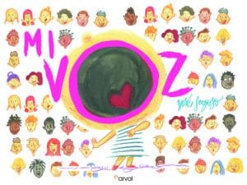
中文书名：《我的声音》
英文书名：MY VOICE
作 者：José Fragoso
出 版 社：Narval editores
代理公司：The Black Cat Agency/ ANA
页 数：40页
出版时间：2018年3月
代理地区：中国大陆、台湾
审读资料：电子稿
类 型：儿童绘本
版权已授：美国英语、西班牙语英语双语

内容简介：

我们每个人都有自己的声音，并且可以表达很多……

这本书以简单有趣的方式向孩子们解释了：如何用声音创造一个更美好的世界；善待他人，成为自己想要成为的人，并为自己感到自豪。每个人都从婴孩时呱呱坠地，无法控制啼哭的声音，到后来慢慢长大，学会用声音做很多事情，甚至是表达自己。

《我的声音》是一本关于领导力、自信心，以及为自己声音赋权的书籍。你可以用你的声音讲故事、逗别人笑、唱歌、打电话给你的朋友，说出你的想法，做你自己。它将告诉你如何表达自己，了解你声音的价值和重要性！结尾处还进行了手语比划英文字母的知识普及。

作者简介：

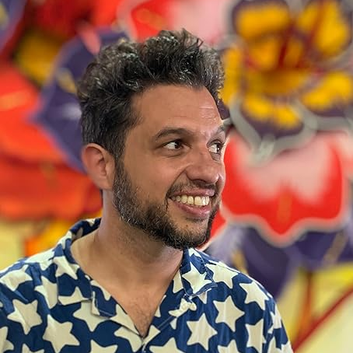
何塞·弗拉戈索（Jose Fragoso）是一位儿童读物作家、插画家。他曾在西班牙马德里学习卡通动画和平面设计，后在纽约视觉艺术学院学习插画。他的插图曾出现在西班牙和美国的儿童书籍、杂志、漫画书以及专辑艺术作品中。他在纽约和芝加哥的塞万提斯学院，以及联合国国际学校教授插画。他是插画家协会和SCBWI儿童书籍作家和插画家协会的荣誉成员。在纽约和芝加哥生活了十年之后，他现在和妻子、两个女儿以及他的法国斗牛犬住在马德里。他的手总是墨迹斑斑，而且很瘦。

内页插图：
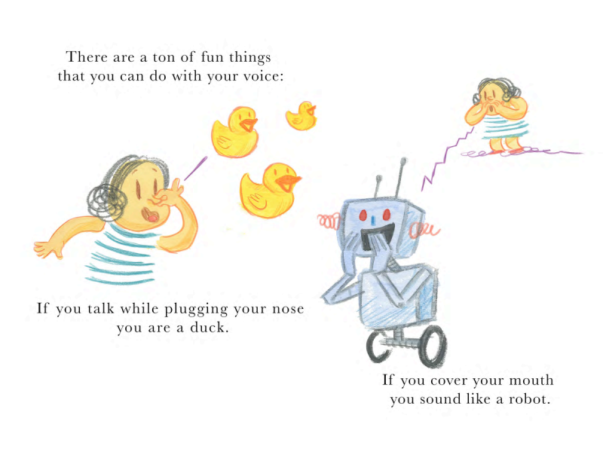
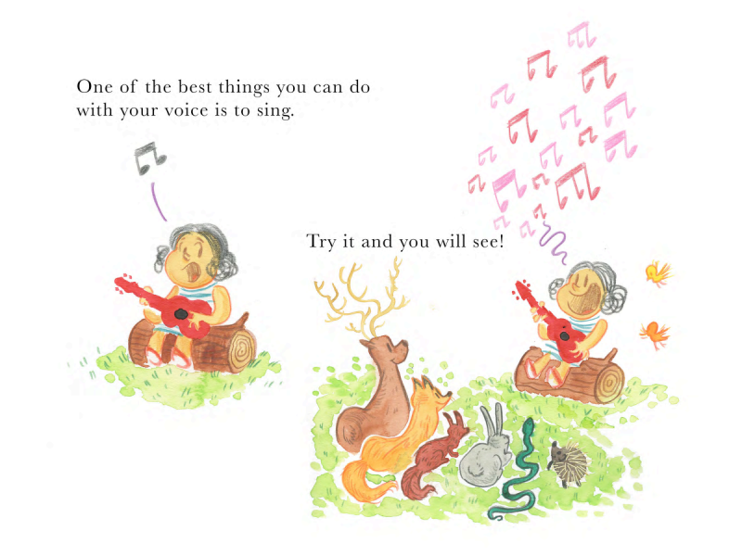
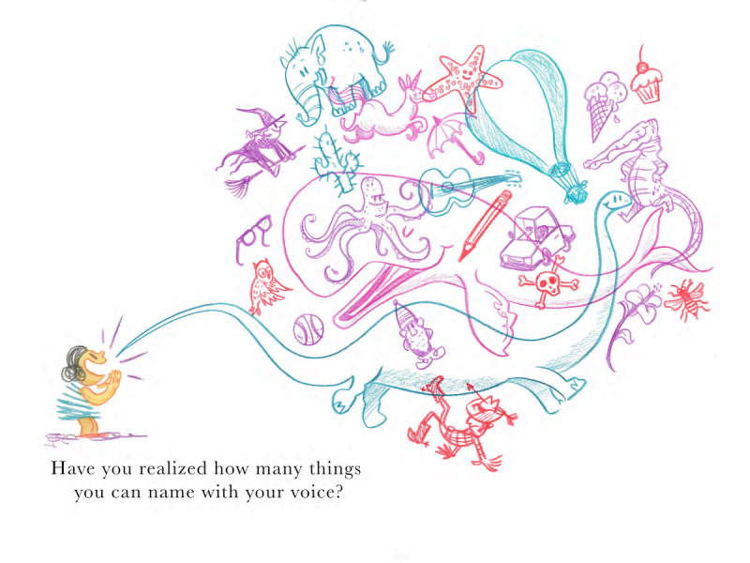

感谢您的阅读！
请将反馈信息发至：版权负责人
Email：Rights@nurnberg.com.cn
安德鲁·纳伯格联合国际有限公司北京代表处
北京市海淀区中关村大街在地图中查看甲59号中国人民大学文化大厦1705室, 邮编：100872
电话：010-82504106, 传真：010-82504200
公司网址：http://www.nurnberg.com.cn
书目下载：http://www.nurnberg.com.cn/booklist_zh/list.aspx
书讯浏览：http://www.nurnberg.com.cn/book/book.aspx
视频推荐：http://www.nurnberg.com.cn/video/video.aspx
豆瓣小站：http://site.douban.com/110577/
新浪微博：安德鲁纳伯格公司的微博_微博 (weibo.com)
微信订阅号：ANABJ2002

